Исследование процесса зародышеобразования и роста частиц в свободной струе в процессе истечения сверхкритического флюидного раствора из микронных сопловых каналов
И.В. Кузнецова , И.И.Гильмутдинов, И.М. Гильмутдинов, А.А. Мухамадиев, А.Н. Сабирзянов
Федеральное государственное бюджетное образовательное учреждение высшего профессионального образования «Казанский национальный исследовательский технологический университет», Россия, Казань, ул. К.Маркса, 68. Irina301086@gmail.com

Одним из методов получения фармацевтических препаратов высокой чистоты является метод быстрого расширения сверхкритических растворов (RESS процесс). В процессе RESS в области свободной струи происходит три важных механизма образования и роста частиц: образование критических ядер, конденсация и коагуляция, на которые влияют такие параметры, как плотность, давление, температура, скорость и явления в процессе истечения: турбулентность, ударные волны, смешение с фоновым газом. Механизмы образования и роста частиц мало изучены вблизи и при переходе через ударные волны, диск Маха в связи со скачкообразным изменением термодинамических параметров и механическим взаимодействием растущих частиц с ударными волнами. Для экспериментального измерения температурного профиля потока после выхода из соплового устройства расширения используется анализ тепловизором потока с низким коэффициентом теплопроводности и гидродинамического сопротивления [1]. Проведена серия экспериментов исследования температурного поля в свободной струе при параметрах процесса: P =10-35 МПа, T_{нас}=323 К, T_{ур}=343 К; P =25 МПа, T_{нас}=323 T_{ур}=313-353 К;

Экспериментальная часть

Для проведения опытов в настоящей работе использована модернизированная установка RESS-100-2 Base (рис. 1) фирмы Thar Technologies Inc. Установка RESS-100-2 Base включает в себя: насос высокого давления, теплообменник охлаждения СО2,электронагреватель, насытитель со смотровым окном и мешалкой, устройство расширения, сборник частиц, систему контроля и защиты. Установка обладает следующими техническими характеристиками: рабочее давление 6 ÷ 60 МПа (с мешалкой до 40 МПа); номинальный массовый расход сверхкритического растворителя8•10-4 кг/с (пиковое значение расхода может достигать 1,6•10-3 кг/с); рабочая температура от комнатной до 393 К.
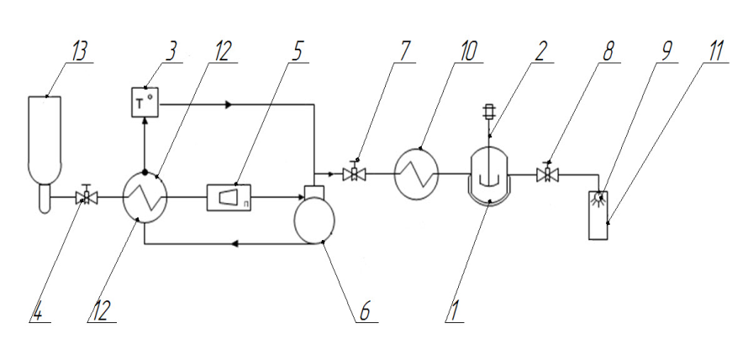
Рис. 1. Экспериментальная установка TharRESS-100-2 Base
1 - насытитель; 2 - мешалка; 3 - термостат; 4,7,8 - вентиль; 5 - расходомер; 6 - насос высокого давления; 9 - устройство расширения; 10 - теплообменник на нагрев (электронагреватель); 11 - камера расширения; 12 - теплообменник - охладитель;13 – баллон с СО2

Чтобы определить распределение температуры в струе диоксида углерода при расширении был применен способ термической визуализации. Измерения проводились в нагретой струе чистого диоксида углерода без добавления полимера. Для экспериментов был использован тепловизор инфракрасный FlukeTi-25 (свидетельство о поверке № 207/13-2561). Параметры проведения процесса представлены в таблице 1.
Таблица 1. Условия проведения процесса RESS

№ | Тем-ра насытителя, К | Тем-ра устройства расширения  К | Давление в системе, МПа | L/D  мкм
1 | 2 | 3 | 4 | 5
 | 323 | 343 | 10 | 2000/150
 |  |  | 15
 |  |  | 20
 |  |  | 25
 |  |  | 30
 |  |  | 35
 | 323 | 313 | 25 | 2000/150
 |  | 323
 |  | 333
 |  | 343
 |  | 353

Результаты
В процессе RESS (рис. 1) первоначально твердое вещество растворяется в сверхкритическом флюиде, затем расширяется в атмосферные условия через нагреваемое расширительное устройство. В результате больших пресыщений образуется большое количество стабильных зародышей, способных к дальнейшему росту. При сбросе растворитель переходит в газообразное состояние, а вещество осаждается в виде мелкодисперсного аэрозоля на пластину[2]. Непосредственно под соплом вертикально была установлена пластиковая пластина толщиной 15мм. На рис.2 показано тепловое изображение, полученное с помощью тепловизора в эксперименте №1.
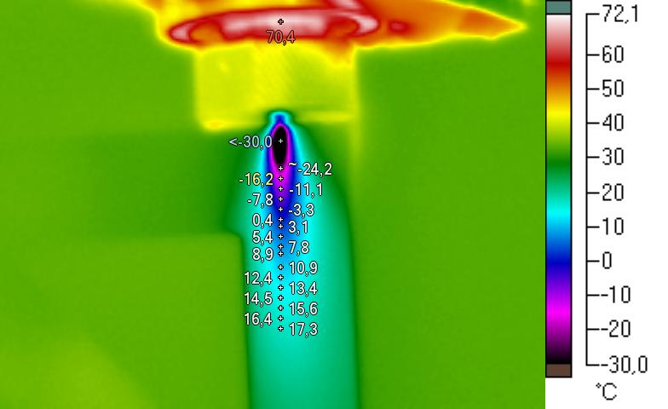
IR004566.IS2
Рис.2. Тепловое изображение, полученное с помощью тепловизора

Данные полученные тепловизоров в серии экспериментов №1-11 при параметрах процесса: P =10-35 МПа, T_{нас}=323 К, T_{ур}=343 К; P =25 МПа, T_{нас}=323 T_{ур}=313-353 К позволили получить профили температур вдоль оси x. На рис 3 представлены зависимость изменения температуры по направлению движения потока при изменении давления эксперимента. На рис 4 представлены зависимости изменения температуры по направлению движения потока при различных температурах соплового устройства расширения.

Рис. 3 Зависимость изменения температуры свободной струи при изменении давлениях процесса

Рис.4 Зависимость изменения температуры свободной струи при изменении температуры устройства расширения

Нижний предел измерений тепловизора 243 К , в центре свободной струи температура нижу указанного предела. Экспериментальный анализ поля температуры в потоке позволят идентифицировать геометрию боковых ударных волн и диска Маха по скачкообразному изменению температуры, а также будет использованно для математического описания процесса истечения сверхкритического диоксида углерода из каналов микронного размера.

Благодарность

Работа выполнена в рамках Соглашения №14-08-31319\14 от 14.02.2014 с федеральным государственным бюджетным учреждением «Российский фонд фундаментальны исследований»

ЛИТЕРАТУРА

- И.В. Кузнецова, И.И. Гильмутдинов, И.М. Гильмутдинов, А.А.Мухамадеев, А.Н. Сабирзянов Гидродинамика и зародышеобразование в канале и свободной струе в процессе быстрого расширения сверхкритического раствора Вестник Казанского технологического университета.(2012) С.111-118.
- И.В. Кузнецова, Р.Р. Илалов, И.И. Гильмутдинов, И.М. Гильмутдинов, А.А. Мухамадиев, А.Н. Сабирзянов Кузнецова И.В. Диспергирование ибупрофена методом быстрого расширения сверхкритического раствора Вестник Казанского технологического университета . ( 2011), С. 38-43

